Муниципальное бюджетное общеобразовательное учреждение средняя общеобразовательная
школа №3 имени Василия Цветкова
муниципального образования «Город Донецк»

Разработка классного часа по профилактике асоциального поведения несовершеннолетних по теме:
«Профилактика девиантного поведения»

Авторы:
Кохановская А. В., учитель русского языка

Город Донецк
2026
Цель: развитие мотивации на здоровый образ жизни, отказ от вредных привычек. Переоценка ценностей. Рефлексия.
Девиа́нтное поведе́ние (также социальная девиация) — отклонение от социально-психологических и нравственных норм, представленное либо как ошибочный антиобщественный образец решения конфликта, проявляющегося в нарушении общественно принятых норм, либо в ущербе, нанесённом общественному благополучию, окружающим и себе. Часто приводит к применению обществом определённых формальных и неформальных санкций (изоляция, лечение, исправление или наказание нарушителя).
- Упражнение - «Старая/молодая женщина»
Цель: обсудить, осознать факторы, влияющие на наше восприятие.
Участники делятся на две группы. Одной группе дается информация «А», другой – информация «Б».
Информация «А»: Тема: Мода молодых женщин.
Нередко говорят, что в наши дни молодые женщины не слишком заботятся о том, чтобы выглядеть модно. Они предпочитают потёртые джинсы и майки мехам и шелкам. Что вы думаете по этому поводу?
Информация «Б»: Тема: Дома для престарелых.
На Западе многие пожилые люди живут в домах для престарелых. В этих домах прекрасные условия, там пожилые люди могут общаться с людьми своего возраста. Тем не менее, они нередко скучают по своим детям и внукам. Представьте себя на месте пожилого человека. Что бы выбрали вы?
После этого психолог показывает всем участникам двойственное изображение «Старая/молодая женщина» и просит каждого без комментариев сказать то, что они увидели. Вопросы: Что изображено на картинке? (Молодая женщина,Старая женщина,Что-то другое. Участники, получившие информацию «А»,Участники, получившие нформацию «Б»).
Вопросы для обсуждения:
Почему разные люди восприняли один и тот же рисунок по-разному?
Как повлияла на восприятие информация на заданную тему?

- Упражнение «Мистер - Крыска».
Предъявляется следующая картинка (Профиль лысого человека в очках - крыса (или мышь).
Упражнение преследует такую же цель, как и предыдущее, и направлено на закрепление полученных результатов и выводов.
«Разногласия между людьми, особенно теми, которые полагаются на очевидность и неоспоримость фактов, почти всегда неизбежны. Несмотря на это, широко распространено мнение, что "факт есть факт". Однако, как мы уже имели возможность убедиться, выполняя предыдущие упражнения, "факты" не всегда просты и очевидны. Вы убеждены: вести себя не так, как принято в обществе (грубить, сквернословить, игнорировать общепринятые правила и нормы поведения) – это забавно (типа по-взрослому); курить – это приятно и невредно; в жизни надо все попробовать – от одного раза ничего не будет…. Я сейчас не буду вас убеждать в том, что никотин, наркотики и т.п. – это вредно. Я просто предлагаю подумать: а может это все особенность вашего восприятия (плюс, несомненно, значимыми для вас людьми «вовремя» предоставленная информация («вовремя» – это, возможно, в момент эмоциональных переживаний, обид, неуверенности, когда преследовало чувство неполноценнности, «невзрослости»)).
Только от вас самих зависит, будете вы видеть и чувствовать то, к чему вас хотят склонить, или начнете сами думать, размышлять, видеть, распознавать и применять то, что для вас лично (для вашего сознания, развития, внешности, вашего тела, здоровья) вредно или полезно.
3. Например, иногда обстоятельства складываются таким образом, что мы видим то, чего на самом деле нет. Упражнение 3: мы видим контуры, которые в действительности (физически) не существуют: они как бы намечены особенностями других фигур и контуров на рисунке (примерно то же может происходить и с нашими ощущениями, нашим восприятием информации).
4. «Здоровье – это бесценный дар, он дается, увы, не навечно, его надо беречь»
(Ива́н Петро́вич Па́влов — русский учёный, первый русский нобелевский лауреат, физиолог, создатель науки о высшей нервной деятельности).
Притча «Зусси». Рабби Зуси решил изменить мир. Но мир – такой большой, а Зуси – такой маленький. Тогда Зуси решил изменить свой город. Но город – такой большой, а Зуси – такой маленький. Тогда Зуси решил изменить свою семью. Но семья у Зуси такая большая, одних детей десяток. Так Зуси добрался до того единственного, что он в силах изменить, будучи таким маленьким, – самого себя.
5. Предлагаю начать прямо сейчас. Тест «Переоценка ценностей» (анонимно) (записать 1 цель (возможно, связанную с темой занятия) и 5 ценностей, которые уже есть на данный момент времени, затем две последние зачеркнуть. Задать ученикам вопрос: достаточно ли имеющихся ценностей для реализации поставленной цели?). Анализ результатов: нужна или нет переоценка ценностей.
6. Заключение. Притча «Путник». Шел по пустыне путник, навстречу ему старец. «Скажи, зачем ты несешь у себя на плечах два кувшина с песком?» «Я иду строить дом», - ответил путник. «Зачем ты несешь их с собой – ведь ты идешь по пустыне, здесь вокруг один песок?» «И, правда», - подумал путник, и высыпал песок из кувшинов. И ему стало легче идти.
Идет, а навстречу ему еще один старец. «Скажи, а зачем ты так тепло одет. Ты ведь в пустыне, здесь круглый год тепло?» «И, правда», - подумал путник, и снял с себя столько одежды, чтобы идти было комфортно. И ему стало еще легче идти.
Идет дальше и выходит он к большой полноводной реке. А навстречу ему старец. «Скажи, а зачем тебе столько бурдюков с водой, ведь вокруг так много воды и ты можешь пить сколько хочешь». Путник вылил всю воду из бурдюков, и ему стало идти гораздо легче.
Он подумал: «Может быть, не нужно ждать, пока кто-нибудь нам укажет верный путь. А самим сбросить груз стереотипов и лишних проблем, которые мешают нам свободно и легко идти вперед».

ПРИЛОЖЕНИЕ к упражнению 1 - «Старая/молодая женщина»
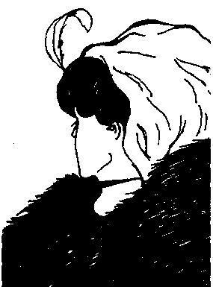

ПРИЛОЖЕНИЕ к упражнению 2 «Мистер - Крыска»

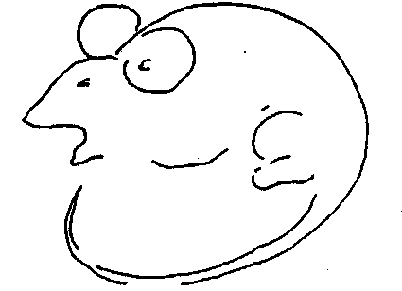

ПРИЛОЖЕНИЕ к упражнению 3 

